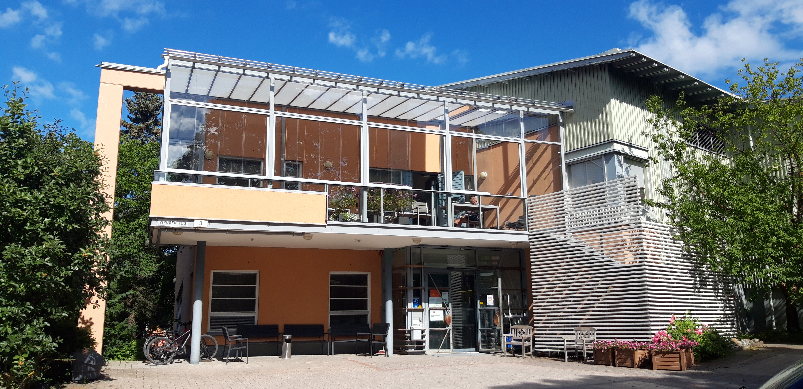
Afasiasäätiön palvelut Oy  AFASIAKESKUS, PÄIVÄTOIMINTA | Vipusentie 3  00610 Helsinki  044-7777 600

OMAVALVONNAN TOTEUTUMISEN SEURANTARAPORTTI
SEURANTAJAKSO 1.3-31.7.2026

Omavalvontasuunnitelmamme on luettavissa Afasiakeskuksen verkkosivuilla. Seurantaraporteilla julkistamme omavalvonnan toteutumiseen, valvonnan havaintoihin ja kehittämistarpeisiin liittyviä huomioita ja toimenpiteitä.
I. | Asiakaskokemus ja osallisuus | Päivätoiminnan kevätkaudella 2026 on ollut paljon toimintaa ja tapahtumia. Maaliskuussa on pidetty kaikkien toimintapäivien asiakkaiden kanssa erikseen asiakasraadit, joissa saimme hyviä kehitysideoita ja palautetta.  Olemme saaneet keväällä nauttia useista erilaisista musiikki- ja teatteriesityksistä, jotka asiakkaille aina mieluista vaihtelua.  Päivätoiminnassa on kesätauko ajalla 29.6-2.8.2026
II. | Onnistumiset | Asiakkailta on saatu eniten palautetta ystävällisestä henkilökunnasta, vertaistuen merkityksestä ja asiakkaiden valintojen mahdollistamisen arjessa.  Mukana päivätoiminnassa on ollut paljon puheterapia- ja fysioterapiaopiskelijoita, jotka saavat asiakkailtamme aina hyvän vastanoton.  Afasiakeskus on osallistunut Hyvät käytännöt – tilaisuuteen 21.5, aiheena erityisesti vaihtoehtoisten kommunikointikeinojen käyttö vanhus- ja vammaistyössä. Esittely sai valtavasti positiivista palautetta.
III. | Vakavat poikkeamat, muistutukset, kantelut | Ajanjaksolla Afasiakeskuksessa on otettu käyttöön Haipro- raportointijärjestelmä, jonka avulla on järjestelmällisempää käsitellä mahdolliset poikkeustilanteet esim. asiakasturvallisuuden osalta. Henkilöstö on käynyt asiaan liittyvän koulutuksen.  Haipro-ilmoituksia on tehty ajanjaksolla 2 kpl. Nämä on käsitelty työyksikön käsittelytavan mukaisesti.
IV. | Valvontakäynnit | Auditointikäyntejä ei tällä jaksolla ole ollut. Yhteistyötä on kehitetty erityisesti Helsingin kaupungin kanssa, eri asiakasohjaustiimit ovat käyneet tutustumassa toimintaan ja nämä päivät on koettu puolin ja toisin antoisiksi.
V. | Riskiarvioinnit | Omavalvontasuunnitelmaa ja muita laadunhallintadokumentteja päivitetään jatkuvasti, jotta mm. riskien arviointiin liittyvät dokumentit ovat ajan tasalla. Ajanjaksolla on päivitetty mm. omavalvontaohjelma, päivätoiminnan omavalvontasuunnitelma ja lääkehoitosuunnitelma.
VI. | Laadun itsearvioinnit,  kehittäminen | Jakson aikana henkilöstö on osallistunut mm. Kanta-palveluihin liittyvään koulutukseen sekä jatkuvaan tietosuoja- ja tietoturvakoulutukseen. Kantaan siirtymisen valmiuksia on edistetty.  Henkilöstöpalavereja eri kokoonpanoilla pidetään säännöllisesti, niistä tehdään muistiot. Tiedonkulkua ollaan parannettu työyhteisön sisällä.  Hätäensiapukolutus koko henkilökunnalle on pidetty 4.6.2026.

